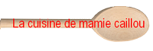
Tourte feuilletée au jambon blanc

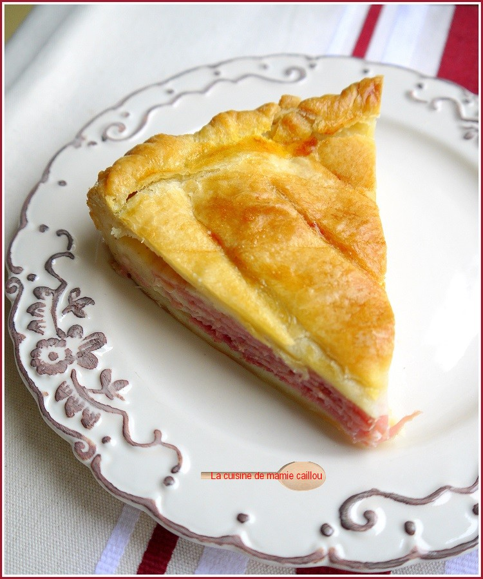
Il vous faut :
2 rouleaux de pâte feuilletée
9 tranches de jambon blanc
50cl de lait
40g de beurre
60g de farine
Sel et poivre du moulin
1 pincée de noix de muscade
150g de gruyère râpé

Préparer la sauce béchamel...
Faire fondre le beurre dans une casserole et ajouter la farine. Remuer jusqu'à obtenir un mélange homogène.
Hors du feu verser le lait dans la casserole et bien mélanger. Remettre sur le feu et porter à ébullition sans cesser de remuer. La sauce doit être assez épaisse. Assaisonner de sel, de poivre et de noix de muscade. Incorporer le fromage râpé et bien mélanger. Laisser refroidir.

Garnir un moule à tarte avec une pâte feuilletée en laissant déborder la pâte tout autour du moule. Piquer la pâte avec les dents d'une fourchette et garnir ce fond de sauce béchamel, couvrir avec trois tranches de jambon en prenant soin d'occuper toute la surface et recommencer avec la sauce béchamel et le jambon jusqu'à finir par une couche de sauce béchamel.
Recouvrir le tout avec la deuxième pâte feuilletée coupée à la dimension du moule. Rabattre les bords du fond de tarte sur la pâte du dessus en les soudant avec un peu d'eau ou de lait.
Faire une cheminée au centre pour laisser s'échapper la vapeur (par exemple une douille en inox).
Préchauffer le four à 180°.
Badigeonner la tourte d'un jaune d'œuf battu avec un peu d'eau et enfourner pour environ 30 minutes.
Il est préférable de laisser refroidir cette tourte avant de la couper pour obtenir de plus jolies tranches, coupée à la sortie du four, elle sera moins présentable.
Par contre il faudra réchauffer les parts à feu doux pour une meilleure dégustation.

